

- DADOS GERAIS
  - Identificação do Produtor
Nome:

Morada: |  | Código Postal:

Freguesia: |  | Concelho:

NIF: |  | NIFAP: |  | Habilitações:

Contacto (s):

Email:

 | ☐ | Sem Assistência Técnica | ☐ | Com Assistência Técnica

  - Dados do Técnico Responsável/Técnico Tutor/Empresa
Nome:

Número do cartão do técnico tutor:

Telefone: |  | Telemóvel:

Email:

Data de início do preenchimento:

- DADOS DA EXPLORAÇÃO
Área total (ha):

PARCELA |  |  | Área  (ha) | Nº de Plantas | Tipo de Rega  (¹) | Compasso de Plantação | Exposição da  Parcela  (²) | Origem das Plantas  (³) | Variedade | Data da Plantação/ Idade do Bananal
Nº Seq. | Nome | Freguesia
- (¹) Aspersão (incluindo microaspersão); Gota a gota, Alagamento / (²) Rebentos ou Micropropagação / - (³) Orientação à luz solar e/ou à ocorrência de eventos climáticos indesejáveis /
Nota: Repetir esta página as vezes que seja necessário para incluir todos os registos

Assinatura do Produtor:

- OBSERVAÇÃO DE ARMADILHAS DE MONITORIZAÇÃO
Nº Seq.  Parcela  (*) | Data | Observações  (¹) | ARMADILHAS |  |  |  | Observações
Nº Seq.  Parcela  (*) | Data | Observações  (¹) | Tripes (²) | Mosca-branca (³) | Gorgulho (⁴) | Outras pragas (⁵) | Observações
 |  | A/P
 |  | A/P
 |  | A/P
 |  | A/P
 |  | A/P
 |  | A/P
 |  | A/P
 |  | A/P
 |  | A/P
 |  | A/P
 |  | A/P
 |  | A/P
 |  | A/P
 |  | A/P
 |  | A/P
- (*) Conforme indicado no Quadro 2 Dados da Exploração.
- (¹) A = Ausente; P = Presente; / - (²) Armadilha cromotrópica azul; / - (³) Armadilha cromotrópica amarela;
- (⁴) Armadilha com feromona ou com pseudotronco / - (⁵) Outras pragas (ver anexo)
Nota: Repetir esta página as vezes que seja necessário para incluir todos os registos

Assinatura do Produtor:

- ESTIMATIVA DE RISCO – INIMIGOS / AUXILIARES DA CULTURA
ESTADOS  FENOLÓGICOS |   1-Plantação | 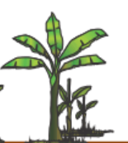  2-Nascimento dos rebentos |   3-Desenvolvimento da planta mãe |   4-Emissão do cacho |   5-Desenvolvimento do cacho

Nº Seq.  Parcela  (*) | Data | Estado Fenológico | PRAGAS |  |  |  |  |  |  |  | DOENÇAS |  |  |  |  | Infestantes | AUXILIARES
Nº Seq.  Parcela  (*) | Data | Estado Fenológico | Observações (A/P) (¹) | Tripes | Gorgulho | Aranhiço | Mosca-branca | Caracol | Roedores | Outras Pragas (²) | Condições favoráveis (S/N) (³) | Mal-do-Panamá | Manchas oleosas | Ponta-de-charuto | Outras doenças (⁴) | Infestantes | Observações (A/P) (⁵) | Tripe predador | Ácaro predador | Joaninha | Vespas parasitoides
 |  |  | A/P |  |  |  |  |  |  |  | S/N |  |  |  |  |  | A/P
 |  |  | A/P |  |  |  |  |  |  |  | S/N |  |  |  |  |  | A/P
 |  |  | A/P |  |  |  |  |  |  |  | S/N |  |  |  |  |  | A/P
 |  |  | A/P |  |  |  |  |  |  |  | S/N |  |  |  |  |  | A/P
 |  |  | A/P |  |  |  |  |  |  |  | S/N |  |  |  |  |  | A/P
 |  |  | A/P |  |  |  |  |  |  |  | S/N |  |  |  |  |  | A/P
 |  |  | A/P |  |  |  |  |  |  |  | S/N |  |  |  |  |  | A/P
 |  |  | A/P |  |  |  |  |  |  |  | S/N |  |  |  |  |  | A/P
- (*) Conforme indicado no Quadro 2 Dados da Exploração.
- (¹) A- Ausente; P- Presente; - (²) outras pragas (em anexo) – (³) S- Sim; N- Não; - (⁴) outras doenças (em anexo) - (⁵) A- Ausente / P- Presente;
Nota: ver orientações técnicas no verso.
Nota: Repetir esta página as vezes que seja necessário para incluir todos os registos

Assinatura do Produtor:

- Orientações Técnicas
NÚMERO DE ARMADILHAS CROMOTROPICAS A COLOCAR PARA MONITORIZAÇÃO DO TRIPES E DA MOSCA BRANCA:

Área da Parcela | Número de Armadilhas Cromotrópicas
Até 1 000m² | 2
Mais de 1 000m² | Acresce mais 1 armadilha por cada 500m²

NÚMERO DE OUTRAS ARMADILHAS A COLOCAR PARA MONITORIZAÇÃO E CAPTURA MASSIVA DO GORGULHO:
As armadilhas com feromonas de agregação ou armadilhas de pseudo-troncos devem ser distribuídas pela parcela em zonas húmidas e sombrias e observadas semanalmente.
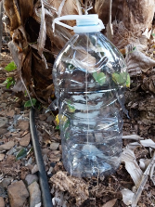
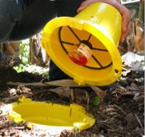
- ARMADILHAS COM FEROMONAS
- Monitorização - 4 armadilhas/há
- Captura massiva – 16 armadilhas/ha

As armadilhas são substituídas de acordo com as indicações dos fornecedores.

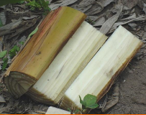
2- ARMADILHAS DE PSEUDO-TRONCO
- 20 armadilhas/ha
As armadilhas são substituídas de 2 em 2 meses.

NÚMERO DE ÓRGÃOS OU PLANTAS A OBSERVAR PARA MONITORIZAR PRAGAS E DOENÇAS
  - 5 plantas por cada 1 000m², distribuídas do seguinte modo:
3 plantas na bordadura e 2 plantas na zona central.
Faça observações regulares da sua cultura de acordo com o seu estado fenológico e sempre que existam condições favoráveis ao aparecimento de pragas ou doenças:
Decreto Lei 256/2009, do artigo 6º alínea d):
O uso de produtos fitofarmacêuticos apenas pode ter lugar quando atingido o nível económico de ataque ou, quando este não tenha sido estabelecido a nível nacional, seja devidamente justificado o seu uso face à importância e extensão dos estragos ou prejuízos causados pelo inimigo a combater.
Justificação da necessidade do uso dos produtos fitofarmacêuticos
(*) Sempre que possível, preencher com o apoio dado pela Assistência Técnica.

- REGISTO DE APLICAÇÃO DE PRODUTOS FITOFARMACÊUTICOS
Nº Seq.  Parcela  (*) | Data de  Aplicação | Praga  Doença  Infestante | PRODUTO FITOFARMACÊUTICO |  | IS (²)  (dias) | Concentração  (g ou ml/100l)  Dose Aplicada  (kg ou l/ha) | Volume de Calda Aplicada (L) | Área da Aplicação  (m²) | ESTABELECIMENTO COMERCIAL |  | APLICADOR/TÉCNICO TUTOR
Nº Seq.  Parcela  (*) | Data de  Aplicação | Praga  Doença  Infestante | Nome Comercial | APV /  AV (¹) |  |  |  |  | Nome | Nº de  Autorização | Nome | Nº do  Cartão
- (*) Conforme indicado no Quadro 2 Dados da Exploração.
- (¹) Número de Autorização Provisória de Venda / número de Autorização de Venda - (²) Intervalo de segurança
Nota: Repetir esta página as vezes que seja necessário para incluir todos os registos

Assinatura do Produtor:

- COLHEITA
Nº Seq.  Parcela  (*) | Origem das Plantas  (¹) | Variedade | Data da Colheita | Produção  (kg)
Produção Total
(kg)
- (*) Conforme indicado no Quadro 2 Dados da Exploração.
- (²) Rebentos ou Micropropagação.
Nota: Repetir esta página as vezes que seja necessário para incluir todos os registos

Assinatura do Produtor:

- REGISTO DE CORREÇÕES DE SOLO / FERTILIZAÇÕES
Nº Seq.  Parcela  (*) | Área (m²) | Estado do Pomar  (¹) | Tipo de Adubação  (²) | Data da Aplicação | Corretivo de solo |  |  | Fertilizante
 |  |  |  |  | Nome | Quantidade Aplicada  (kg) | Modo de Aplicação  (³) | Nome | Quantidade Aplicada  (kg) | Modo de Aplicação  (³)
- (*) Conforme indicado no Quadro 2 Dados da Exploração.
- (¹) Bom, Médio ou Fraco / - (²) Tipo de Adubação: de Fundo ou de Cobertura; / - (²) Aplicação: A Lanço na parcela; Localizada (junto à planta); Foliar (Fertirrigação por pulverização; gota-a-gota ou alagamento); Outro.
Nota: Repetir esta página as vezes que seja necessário para incluir todos os registos

Assinatura do Produtor:

- REGISTO DAS OPERAÇÕES CULTURAIS
Nº Seq.  Parcela  (*) | Data | OPERAÇÕES CULTURAIS |  |  |  |  |  | Outras Operações
Nº Seq.  Parcela  (*) | Data | Plantação | Desfilhamento | Limpeza do cacho | Colocação dos sacos | Limpeza das folhas | Monda de infestantes | Outras Operações
- (*) Conforme indicado no Quadro 2 Dados da Exploração.
Nota: Repetir esta página as vezes que seja necessário para incluir todos os registos
Assinatura do Produtor:

10. REGISTO DAS OPERAÇÕES DE REGA
Nº Seq.  Parcela  (*) | Data | Tipo de Rega  (¹) | Origem da Água de Rega  (²) | REGA
 |  |  |  | Frequência  (³) | Duração  (h) ou (min)
- (*) Conforme indicado no Quadro 2 Dados da Exploração.
- (¹) Aspersão (incluindo microaspersão); Gota a gota, Alagamento;
- (²) Origem: “Giro”; Tanque; Furo/Fonte; Outro
- (³) Frequência: Indicar o N.º de Regas Diárias / Semanais / Outra (indicar a unidade)
Nota 1: Repetir esta página as vezes que seja necessário para incluir todos os registos
Assinatura do Produtor:

- REGISTO DAS ANÁLISES EFETUADAS
Data | Nº Seq.  Parcela  (*) | Análises de Solos | Análises Foliares | Análises Fitopatológicas | Análises de Água (¹) | Análises de Resíduos
- (*) Conforme indicado no Quadro 2 Dados da Exploração.
- (¹) Físico-químicas e/ou microbiológicas
Nota 1: Repetir esta página as vezes que seja necessário para incluir todos os registos
Nota 2: Guarde os resultados das análises efetuadas na sua exploração
Assinatura do Produtor:

12. REGISTOS E OBSERVAÇÕES DA EXPLORAÇÃO
  - Outros Registos e Observações
Data | Registos ou observações
Nota 1: Repetir esta página as vezes que seja necessário para incluir todos os registos

  - Registo de Visitas à Exploração
Data | Diagnóstico/Recomendações | Assinatura  Técnico/Produtor
Nota 1: Repetir esta página as vezes que seja necessário para incluir todos os registos

ANEXO I
LISTA DE DOENÇAS E PRAGAS QUE PODEM AFETAR A CULTURA DA BANANEIRA NA REGIÃO AUTÓNOMA DA MADEIRA E CORRESPONDENTES AUXILIARES
 | Doença/Praga | Organismo | Auxiliares (Família)
FUNGOS | Mal-do-Panamá | Fusarium oxysporum f. sp. cubense | -
FUNGOS | Ponta-de-charuto | Verticillium theobromae | -
FUNGOS | Antracnose dos frutos | Colletotrichum gloesporioides | -
BACTÉRIAS | Podridão da bananeira | Erwinia carotovora ssp. carotovora  Erwinia chrysanthemi | -
VÍRUS | Mosaico das folhas das cucurbitáceas | CMV (Cucumber Mosaic Virus) | -
VÍRUS | Rajado da bananeira | BSV (Banana Streak Virus) | -
INSETOS | Tripes | Hercinothrips bicinctus | Franklinothrips vespiformis (Aeolothripidae)  Stethorus spp. (Coccinellidae)
INSETOS | Tripes | Thrips florum
INSETOS | Gorgulho-da-bananeira | Cosmopolites sordidus
INSETOS | Traça-da-bananeira | Opogona sacchari | Família Braconidae
INSETOS | Mosca branca | Aleurodicus dispersus | Encarsia hispida (Aphelinidae)
ÁCAROS | Aranhiço | Tetranychus urticae | Phytoseiulus persimilis (Phytoseiidae)  Amblyseius californicus (Phytoseiidae)  Stethorus spp. (Coccinellidae)
MOLUSCOS | Caracol | Cornu aspersum aspersum | -
NEMÁTODES | Nemátode-das-lesões-necróticas | Pratylenchus sp. | -
NEMÁTODES | Nemátode-das-lesões-superficiais | Helicotylenchus sp. | -
NEMÁTODES | Nemátode-reniforme | Rotylenchulus sp. | -
ROEDORES | Rato-preto e ratazana | Rattus rattus e R. norvegicus | -

ANEXO II
FOTOGRAFIAS DE DOENÇAS E PRAGAS QUE PODEM AFETAR A CULTURA DA BANANEIRA NA RAM E CORRESPONDENTES AUXILIARES
DOENÇAS
Mal-do-Panamá - Fusarium oxysporum f. sp. cubense |  | Ponta-de-charuto - Verticillium theobromae
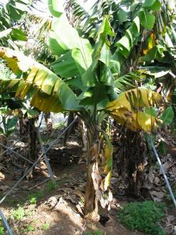  Fig. 1 – Sintomas nas folhas | 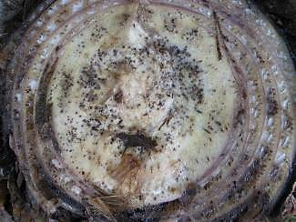  Fig. 2- Sintomas no interior do caule | 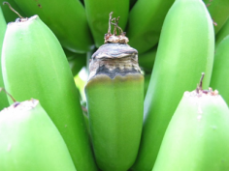  Fig.3 – Sintomas nos frutos
Antracnose dos frutos - Colletotrichum gloesporioides |  | Podridão da bananeira - Erwinia carotovoras ssp. carotovora e Erwinia chrysanthemi
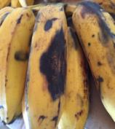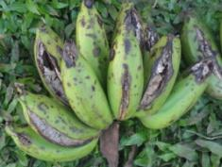  Figs.4 e 5 – Sintomas nos frutos |  | 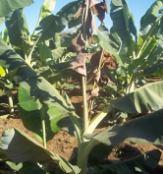  Fig. 6 – Sintomas nas folhas | 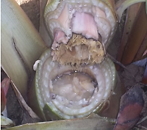  Fig.7 – Sintomas no caule

DOENÇAS
Mosaico das folhas das cucurbitáceas - CMV (Cucumber Mosaic Virus) |  | Rajado da bananeira - BSV (Banana Streak Virus)
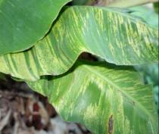  Fig.8 – Sintomas nas folhas | 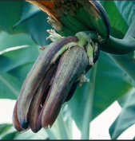  Fig.9 – Sintomas no cacho | 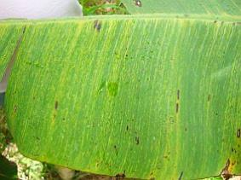  Fig.10 – Sintomas nas folhas

PRAGA |  |  | AUXILIARES
Tripe – Hercinothrips bicinctus | Tripe – Thrips florum  (1 - 1,5 mm) | Tripe predador - Franklinothrips vespiformis (2,5 - 3 mm) |  | Joaninha - Stethorus spp. (1 - 2 mm)
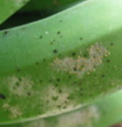  Fig.11 – Sintomas no fruto  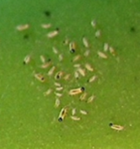  Fig.12 – Ninfas | 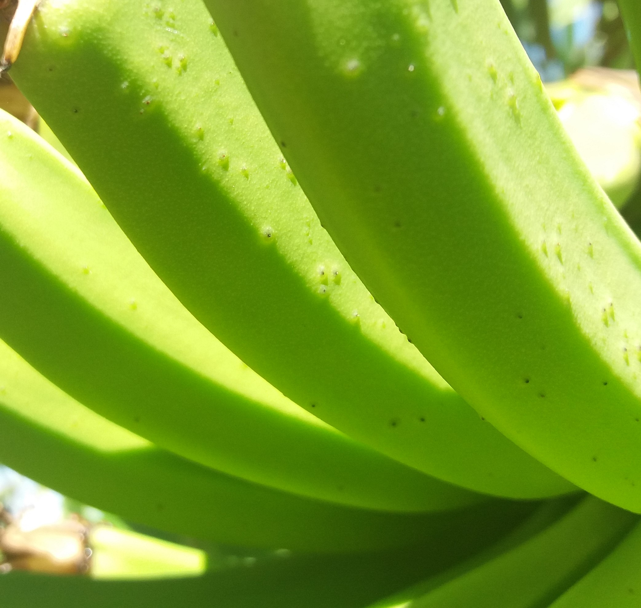  Fig.13 – Sintomas no fruto  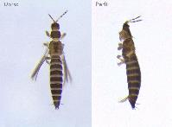  Fig.14 –Adulto | 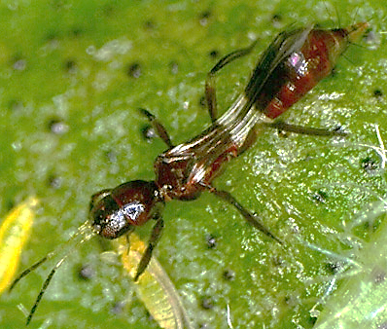  Fig.15 - Adulto |  | 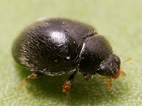  Fig.16 - Adulto | 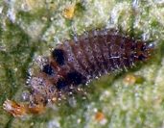Fig.17 – Larva

PRAGA |  |  |  | AUXILIAR
Gorgulho da bananeira - Cosmopolites sordidus
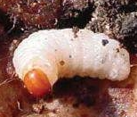  Fig.18 – Larva | 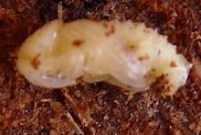  Fig.19 – Pupa | 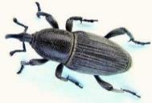  Fig.20 – Adulto | 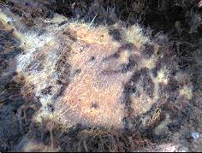  Fig.21 – Sintomas no caule | -

PRAGA |  |  | AUXILIARES
Aranhiço - Tetranychus urticae (menos de 1 mm) |  |  | Ácaros predadores – Phytoseiulus persimilis, Amblyseius californicus
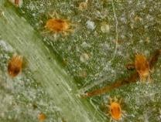  Fig. 22 – Ninfas e adultos | 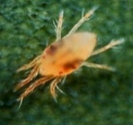  Fig.23 –Adulto | 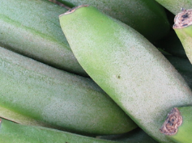  Fig.24 – Sintomas nos frutos | 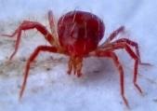  Fig.25 – Adulto de P. persimilis | 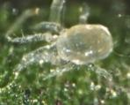  Fig.26 – Adulto de A. californicus
 |  |  | Joaninha - Stethorus spp. (1-2 mm)
 |  |  | 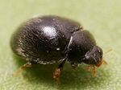  Fig. 16- Adulto | 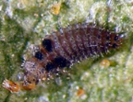  Fig. 17 – Larva

PRAGA |  |  | AUXILIAR
Mosca-branca - Aleurodicus dispersus (1 - 2 mm) |  |  | Vespa parasitoide - Encarsia hispida (0,5 -1 mm)
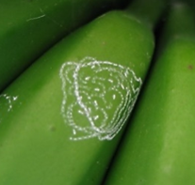 | 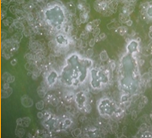 | 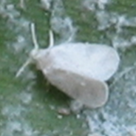 | 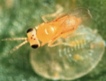
Figs. 27 e 28 – Sintomas nos frutos |  | Fig. 29 – Adulto | Fig. 30– Vespa adulta sobre um pupário

PRAGA |  |  | AUXILIARES
Traça-da-bananeira - Opogona sacchari |  |  | Vespas parasitoides – Família Braconidae
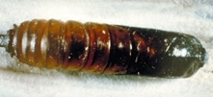  Fig.31 – Pupa  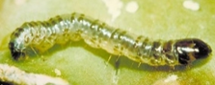  Fig.32 – Larva (lagarta) | 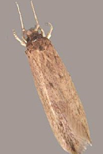  Fig.33 – Adulto | 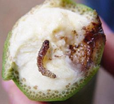  Fig.34 – Danos no fruto | 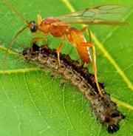 | 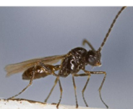
 |  |  | Figs. 35 e 36 – Vespas adultas da Família Braconidae

PRAGA |  | AUXILIAR
 | Caracol - Cornu aspersum aspersum | -
 | 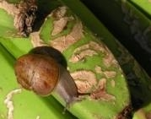  Fig. 37 – Danos no fruto provocados pelo caracol | -

PRAGA
Nemátodes das raízes - Pratylenchus sp., Helicotylenchus sp., Rotylenchulus sp.
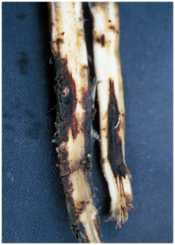

Fig. 38 – Aspeto de manchas necróticas nas raízes, provocadas por nemátodes

Créditos das fotos e ilustrações:
ESTADOS FENOLÓGICOS
Figs. 1 a 5 – Cooperativa Agrícola do Funchal

ANEXO II
Fig.1- http://fitopatologia1.blogspot.pt/2016_07_01_archive.html a 28/12/2016
Fig.2 - http://www.runetwork.org/html/en/articles/9538/documents/24116_SL.jpg a 28/12/2016
Fig.3 - Pedro Pita, DRAP
Fig.4 - Andre Drenth, UQ, CC BY.
Fig.5 - Liberato JR, Gasparotto L, Henderson J, Smith LJ, Daly AM & Shivas R. – PaDIL, CC-BY-3.0
Figs.6 e 7 - Nilvanira Donizete Tebaldi, Lara Caroline Borges Moreira Mota. Summa Phytopathol., Botucatu, v. 40, n. 2, p. XX-XX, 2014
Figs.8 e 9 - Scot Nelson from Honolulu, Hawaii, USA, CC-BY-SA-2.0
Figs.10, 33 e 34 - http://www.epagri.sc.gov.br/?page_id=1349 a 28/12/2016
Fig.11 - Pedro Pita, DRAP
Figs.12 e 13 – Alexandra Azevedo, DRA
Figs.14 - António M. Franquinho Aguiar, DRA
Fig.15 - Runqian Mao, Entomology and Nematology Department, University of Florida
Fig.16 - Gilles San Martin, CC BY-SA 2.0
Fig.17 - Sonya Broughton, Department of Agriculture & Food Western Australia, Bugwood.org
Fig.18 - https://www.ecured.cu/images/8/89/Larva_picudo_negro.jpg a 3/1/2017
Fig.19 - http://www.infonet-biovision.org/ a 28/12/2016
Fig.20 - Scot Nelson from Honolulu, Hawaii, USA, CC-BY-SA-2.0
Fig.21 - Alexandra Azevedo (DRA)
Figs.22 e 23 - Pedro Pita, DRAP
Fig.24 - David Cappaert, Bugwood.org
Fig.25 - Mike E. Talbot CC-BY-2.0
Fig.26 - Mahmut Doğramaci, University of Florida
Figs.27, 28 e 29 - Pedro Pita, DRAP
Fig.30 - http://www.ipmsupportethiopia.org/files/library_files/encarsia_sophii.jpg
Fig.31 - A. van Frankenhuijzen, Plant Protection Service, Bugwood.org
Fig.32 - Pflanzenschutzamt Weil-am-Rhein Archives, Bugwood.org
Fig.35 - Agricultural Research Service, United States Department of Agriculture, ID k7659-1 - CC BY-SA 3.0
Fig.36 - David Cappaert, Bugwood.org
Fig.37 - https://www.researchgate.net/publication/292134392_PRAGAS_QUE_AFECTAM_A_BANANEIRA_NA_ILHA_TERCEIRA_ ACORES a 28/12/2016
Fig.38 - Michael McClure, University of Arizona, Bugwood.org

